Bases del concurs “EnigmaDrets”
- Cada segona setmana de mes des del mes de gener al mes d’abril de 2015 es plantejarà un enigma verbal relacionat amb els Drets de la Infància
- El període per participar comença el dia que es penja el plantejament del enigma a la web i acabarà al cap dels quatre dies lectius següents. Per tant el període total de participació per cada enigma és de cinc dies.
- El/les alumnes participants acumularan punts en unes classificacions que s'actualitzaran mensualment
- Les primeres persones classificades en cadascun de les dos competicions (una per alumnat 5è i 6è de Primària i una altra per alumnat d’ESO) obtindran un premi.

Què cal fer?
- Accedir a la pàgina web http://educacio.paeria.cat i seguir els següents quatre passos. Clicar a:

1er: El Plenari 2on: Plenari 2014-2015 3er: Consell d’Infants 4rt: Joc de l’enigmadrets
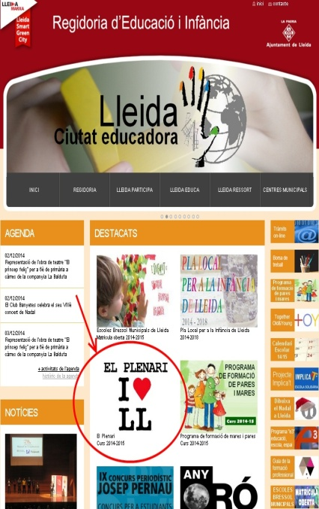 | 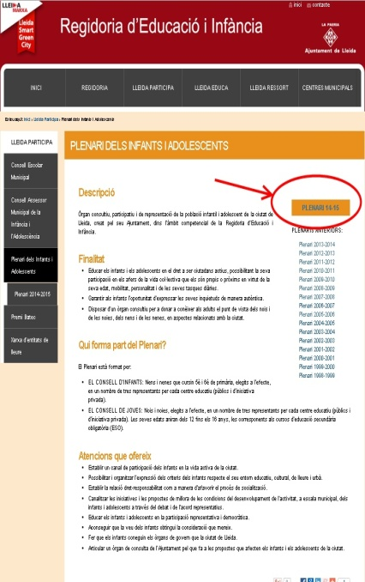 | 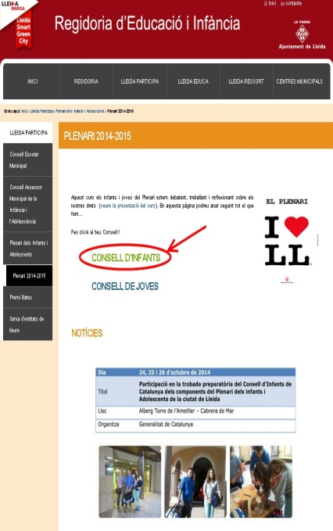 | 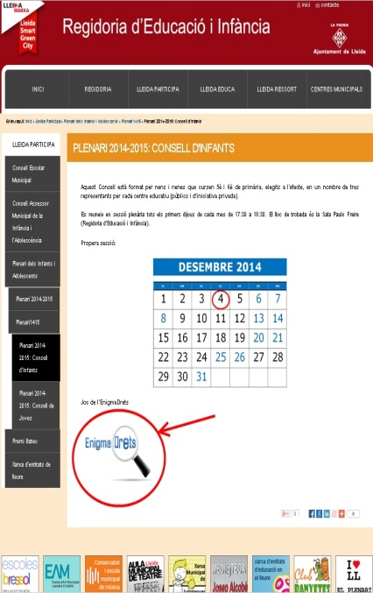

- Enviar un email a l’adreça enigmadrets@gmail.com amb la resposta de l’enigma a l’assumpte del correu i les dades de la persona participant (nom i cognoms, curs i centre educatiu) al cos del missatge interior
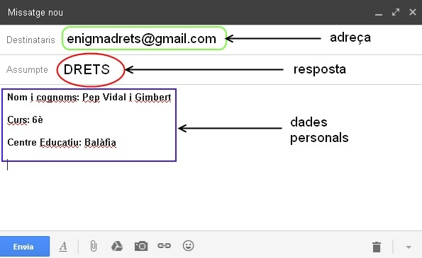

Exemple d’enigma:
- “Plantats esperant el 25è aniversari de la seva Convenció”, de 5 lletres. Resposta correcta: DRETS

